Ámbito ☑  Aplicación | Nombre ☑  YA9B5K-GMM MAPEADOR MEXICO
Creado por ☑  Antonio Ríos | Fecha Última Actualización ☑ | Nº de versión ☑  1.0.0 | País ☑  México

- Datos Generales ☑

Nombre del Caso de Uso ☑  C0091 – Consulta de bitácora de archivos | Nuevo / Modificado ☑  Nuevo
Objetivos ☑
Consultar el historial de estados por el que ha pasado un archivo durante su procesamiento en GMM.

- Inventario de Actores ☑

Código | Nombre | Descripción
A01 | Usuario WEB | Persona encargada de la consulta de estados de archivos para el módulo del mapeador de GMM

- Características ☑

Precondiciones

- La BD de GMM se encuentra activa.
- Los objetos de BD para consulta de estados de archivos, están creados.
- Aplicación web activa para administración de módulo del mapeador GMM.
- Existe información en BD de al menos un archivo procesado en mapeador GMM.
- El usuario web cuenta con la información necesaria para firmarse al sitio.

Poscondiciones

Válidas.
1. La consulta de estados de archivo es mostrada exitosamente.

Inválidas.
1. La consulta de estados de archivo no es mostrada correctamente.

- Escenarios ☑

  - Escenario Primario ☑
Paso | Acción
1 | El usuario web ingresa a pantalla de bitácora de estados de archivos.
2 | El sistema carga la fecha del día actual en el campo Fecha Inicio.
3 | El sistema carga la fecha del día actual en el campo Fecha Fin.
4 | El sistema carga los Estados de Archivos registrados en el sistema en el combo “Status Archivo”.
5 | El usuario web captura la Fecha Inicial desde la que se desea consultar.
6 | El usuario web especifica la Fecha Final de la consulta.
7 | Opcionalmente, el usuario web selecciona el estado de archivo que se desea consultar.
8 | Si así lo desea, el usuario web ingresa parte del nombre o nombre completo del archivo a consultar.
9 | El usuario web selecciona el botón “Consultar”.
10 | El sistema aplica validación VA1 < Validación de fechas >.
11 | El sistema aplica validación VA2 < Número de resultados >.
12 | El sistema muestra los registros resultantes de la consulta realizada, los cuales deben de estar paginados de 12 eventos por página.
13 | Finaliza el Escenario Principal.

  - Escenarios Alternos ☑

    - EA1 < Error de fechas >:
Paso | Acción
1 | El sistema mostrará el mensaje de error ME1.
2 | Termina escenario EA1 y se continúa con el paso 5 de escenario principal.

    - EA2 < Limitación a 500 registros >:
Paso | Acción
1 | El sistema seleccionará los últimos 500 registros resultantes de la consulta acorde a los filtros especificados en el escenario primario.
2 | El sistema mostrará el mensaje de error ME2.
3 | Termina escenario EA2 y se continúa con el paso 12 de escenario principal.

- Reglas de Negocio ☑

  - RN1 < Número de resultados máximos por consulta >
El número de registros a mostrar por consulta no debe de exceder 500 resultados.

- Validaciones ☑
  - VA1 < Validación de Fechas >:
Paso | Acción
1 | Si la Fecha Inicial es mayor a la Fecha Final, pasar a paso 1 de EA1 < Error de fechas >, en caso contrario continuar con paso 11 del Escenario Principal.

  - VA2 < Número de resultados >:
Paso | Acción
1 | Si no se cumple regla de negocio RN1 < Número de resultados máximos por consulta >, pasar a escenario alterno EA2 < Limitación a 500 registros >. En caso contrario continuar con paso 12 de Escenario Principal.

- Excepciones ☑

  - EX# <Nombre de la excepción>:
Paso | Acción
#
- Mensajes de Error ☑

Código | Descripción
ME1 | La Fecha Inicial debe de ser menor o igual a la Fecha Final.
ME2 | La cantidad de resultados es demasiado grande, solo se mostrarán los últimos 500 eventos.

- Control de Versiones ☑

Nº Versión | Fecha | Autor Modificación | Descripción
1.0.0 |  | Antonio Ríos | Creación

- Anexos.
Diagrama 1. Diseño de pantalla
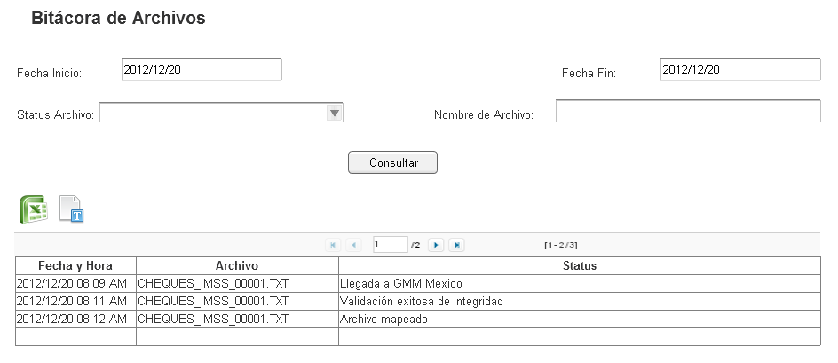
.

Nota: Plantilla para la generación de Diagrama


